## Java Script. Игра Black Jack

### Цель работы

Применить полученные навыки при создании алгоритма для игры в Black Jack.

### Задания для выполнения

1. Составить алгоритм игры в Black Jack и реализовать его на Java Script.

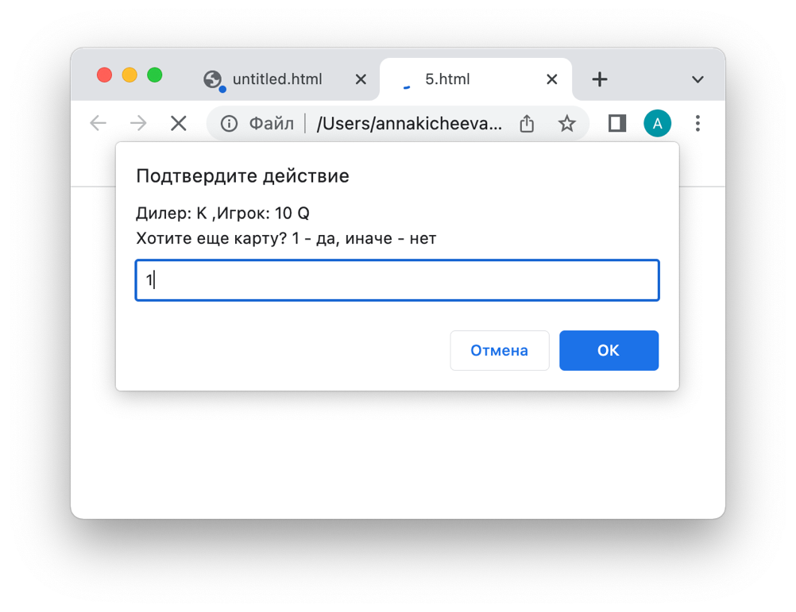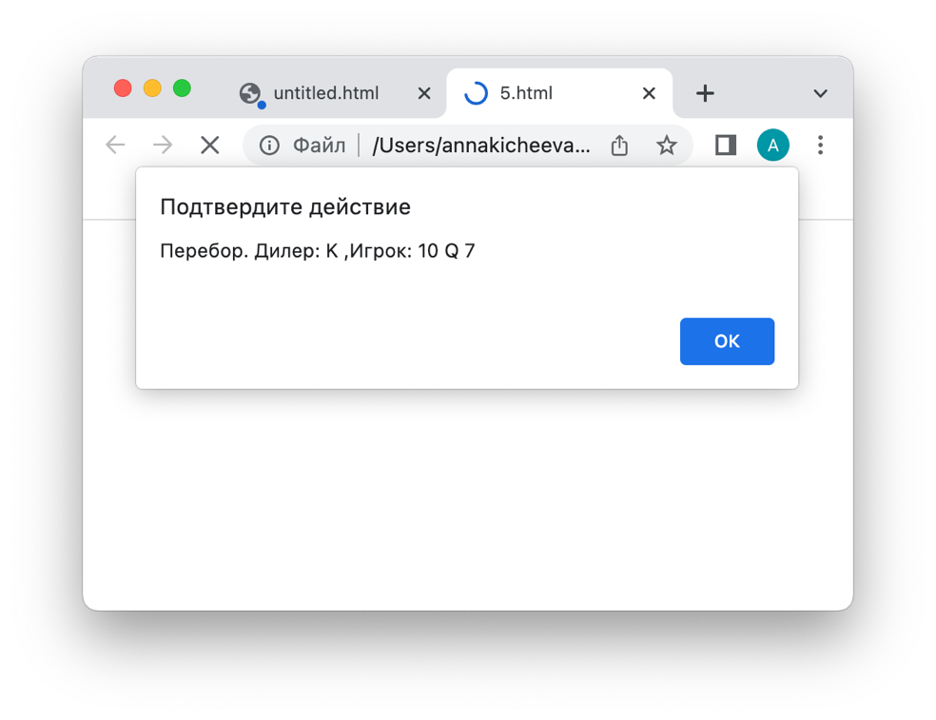

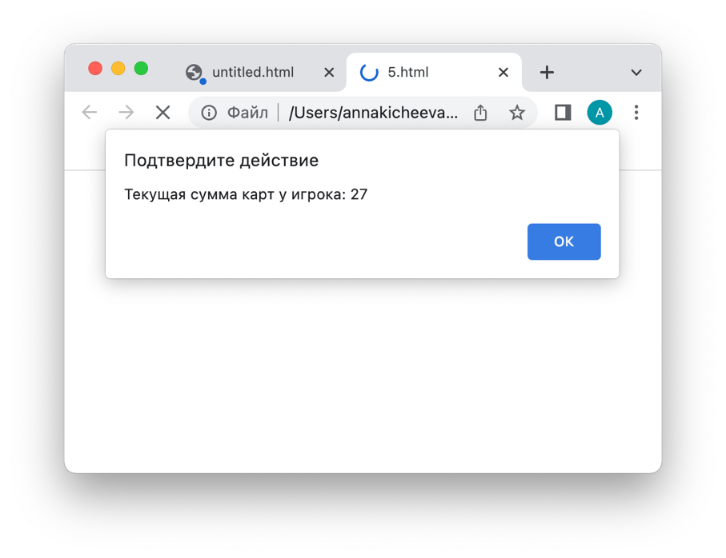

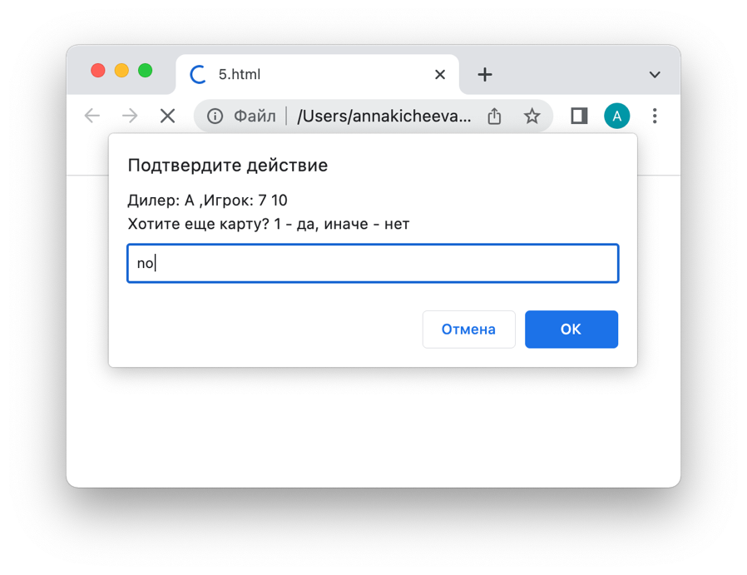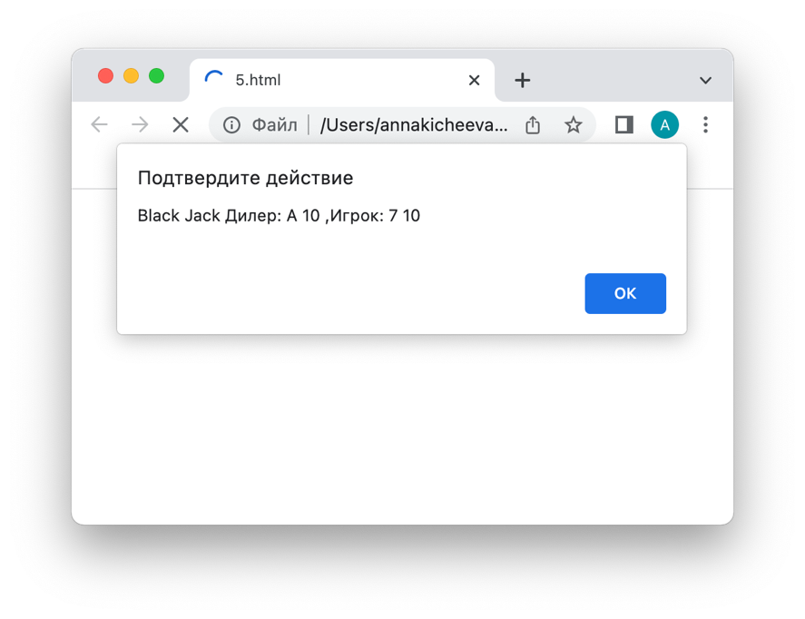

**Правила**

Ошибочно считается, что цель заключается в том, чтобы набрать как можно больше очков, но не более 21. На самом деле цель — обыграть дилера (крупье). В игре используется от одной до восьми колод. Из-за того что вероятность комбинации блек-джек при большем числе колод ниже, то преимущество игрока уменьшается при увеличении числа колод. При игре с шаффл-машинкой считается, что используется бесконечная колода. По окончании партии, когда осталась примерно треть карт (точное значение устанавливает дилер, размещая специальную карточку в т. наз. «шуз» на глаз), колоды перемешиваются. При игре одной колодой чаще всего она перемешивается после каждой партии.

Значения очков каждой карты: от двойки до десятки — от 2 до 10 соответственно, у туза — 1 или 11 (11 пока общая сумма не больше 21, далее 1), у т. н. картинок ([король](https://ru.wikipedia.org/wiki/%D0%9A%D0%BE%D1%80%D0%BE%D0%BB%D1%8C_(%D0%BA%D0%B0%D1%80%D1%82%D0%B0)), [дама](https://ru.wikipedia.org/wiki/%D0%94%D0%B0%D0%BC%D0%B0_(%D0%BA%D0%B0%D1%80%D1%82%D0%B0)), [валет](https://ru.wikipedia.org/wiki/%D0%92%D0%B0%D0%BB%D0%B5%D1%82)) — 10.

Если у игрока и дилера число очков на руках равное, то такая ситуация называется «ровно»: за рубежом это называется — пуш ([англ.](https://ru.wikipedia.org/wiki/%D0%90%D0%BD%D0%B3%D0%BB%D0%B8%D0%B9%D1%81%D0%BA%D0%B8%D0%B9_%D1%8F%D0%B7%D1%8B%D0%BA) push). В такой ситуации все остаются при своих ставках, никто не выигрывает и не проигрывает. Хотя в казино бывают исключения, и при «пуше» выигрывает казино.

Игроки до раздачи карт делают ставки, кладя фишки на соответствующие поля [игрового стола](https://ru.wikipedia.org/w/index.php?title=%D0%98%D0%B3%D1%80%D0%BE%D0%B2%D0%BE%D0%B9_%D1%81%D1%82%D0%BE%D0%BB&action=edit&redlink=1). После того, как первая карта сдана, игрокам запрещается делать ставки и прикасаться к своим фишкам.

Дилер раздаёт карты (обычно из одной или двух [колод карт](https://ru.wikipedia.org/wiki/%D0%A4%D1%80%D0%B0%D0%BD%D1%86%D1%83%D0%B7%D1%81%D0%BA%D0%B0%D1%8F_%D0%BA%D0%BE%D0%BB%D0%BE%D0%B4%D0%B0), но чаще из шуза, содержащего не менее четырёх колод): по две карты каждому игроку, себе раздаёт одну карту (в США принято раздавать дилеру две карты, одна из которых открыта, а другая — закрыта, то есть находится на столе рубашкой вверх). Все карты открываются сразу (видны и дилеру, и игроку).

Если у игрока сразу после раздачи набралось 21 очко (то есть у игрока туз и десятиочковая карта), то такая ситуация и называется блек-джек. В таком случае игроку сразу выплачивается выигрыш 3 к 2 (то есть в 1,5 раза превышающий его ставку). Исключение составляют случаи, когда дилеру первой картой (открытой) попадается 10, картинка или туз. В этом случае существует вероятность, что у дилера также будет блек-джек, поэтому игроку с блек-джеком предлагается либо взять выигрыш 1 к 1 (только если первая карта дилера — туз), либо дождаться окончания конца игры (и в случае, если у дилера не блек-джек, получить выигрыш 3 к 2).

Далее игрокам, у которых не блек-джек, предлагается на выбор либо взять ещё карту (в таком случае игрок должен сказать дилеру «карту» или «ещё», [англ.](https://ru.wikipedia.org/wiki/%D0%90%D0%BD%D0%B3%D0%BB%D0%B8%D0%B9%D1%81%D0%BA%D0%B8%D0%B9_%D1%8F%D0%B7%D1%8B%D0%BA) hit me), либо остаться при тех картах (и той сумме очков), которые у него на руке (в этом случае игрок должен сказать дилеру «достаточно» или «хватит»).

Как правило, если у игрока после взятия новой карты в сумме получается 21, дилер не спрашивает его больше и переходит к следующему игроку.

Если у игрока после взятия новой карты сумма очков превысит 21, то такая ситуация называется «перебор». Дилер произносит «много» и снимает ставку игрока в пользу казино.

Если у дилера в первых двух картах набирается 21 очко (блек-джек), то все игроки (кроме тех, у кого тоже блек-джек), проигрывают. Те, у которых блек-джек, остаются при своих ставках, если они ранее не выбрали взять выигрыш 1 к 1 или если не застраховали свою комбинацию от блек-джека.

В некоторых случаях, в зависимости от того, какие карты на руках у игрока, дилер может предложить ему дополнительные варианты (см. ниже).

После того, как все игроки завершили брать карты, дилер говорит «себе» и раздаёт карты себе. Общее правило блек-джека состоит в том, что дилер обязан остановиться, как только наберёт 17 очков или выше, и обязан брать, пока не достигнет (даже если у всех не перебравших меньше очков). В различных казино может варьироваться правило, должен ли дилер останавливаться в ситуации, если у него туз и шестёрка (то есть 7 или 17 очков на руке). Обычно это правило написано на игровом столе.

При окончательном подсчёте очков в конце раунда карты остальных игроков для вас значения не имеют, игра ведётся только против дилера, то есть сравниваются карты только игрока и дилера, карты и ставки параллельных игроков не учитываются.

### Контрольные вопросы

1. Что произойдет при обращении к функциям getRandomInt и getCard?

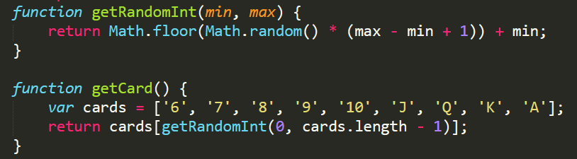

Функция getRandomInt возвращает случайное число из заданного диапазона.

Функция getCard возвращает случайную карту.

1. Что возвращают функция getSum?

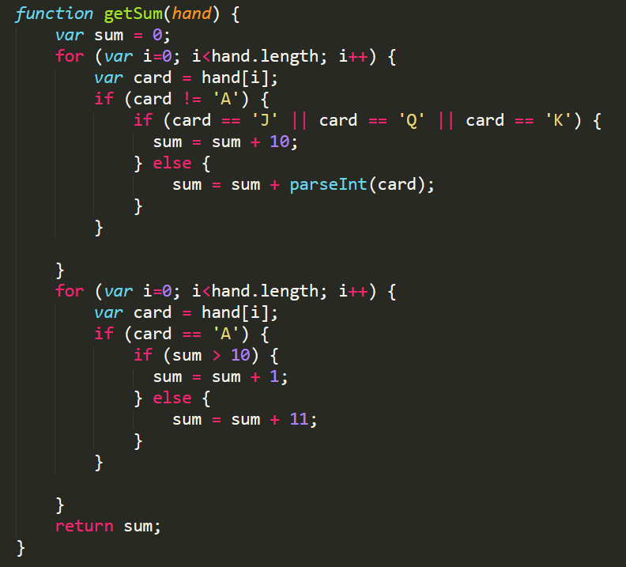

Функция getSum возвращает сумму карт на руках у дилера или игрока.

1. Что хранится в переменных dealer, player, answer?

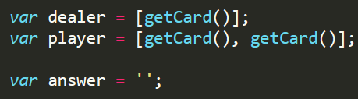

Dealer – карты дилера.

Player - карты игрока.

Answer – строка, в которой указывается будет игрок брать карту или нет.

1. Что делает функция getStatus?

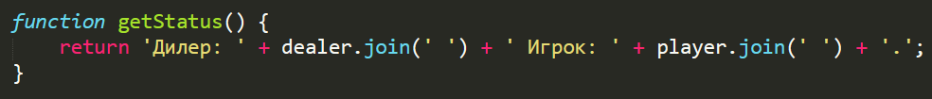

Выводит карты дилера и игрока в текущий момент игры.

1. Что делает цикл do?

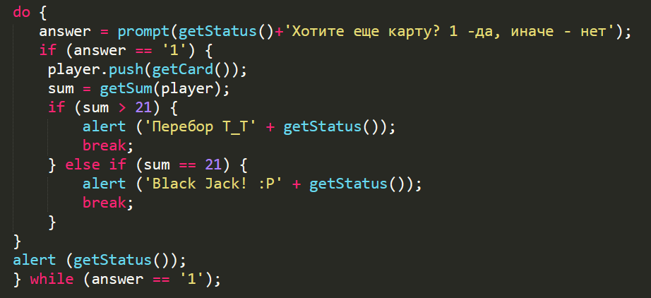

Определяет будет ли игрок брать новую карту или нет, далее вычисляет сумму карт на руках игрока и выводит исход.

1. Что выведется на экран?



Выводит карты дилера и игрока.

Выводит сумму карт у игрока.